**南方金利定期开放债券型证券投资基金（A类份额）基金产品资料概要（更新）**

编制日期：2021年8月23日

送出日期：2021年8月24日

**本概要提供本基金的重要信息，是招募说明书的一部分。**

**作出投资决定前，请阅读完整的招募说明书等销售文件。**

一、产品概况

|  |  |  |  |
| --- | --- | --- | --- |
| 基金简称 | 南方金利定开债券A | 基金代码 | 160128 |
| 基金管理人 | 南方基金管理股份有限公司 | 基金托管人 | 中国工商银行股份有限公司 |
| 基金合同生效日 | 2012年5月17日 | 上市交易所 | 深圳证券交易所 |
| 上市日期 | 2012年7月16日 |
| 基金类型 | 债券型 | 交易币种 | 人民币 |
| 运作方式 | 定期开放式 | | |
| 开放频率 | 每3年开放一次 | | |
| 基金经理 | 李璇 | 开始担任本基金基金经理的日期 | 2012年5月17日 |
| 证券从业日期 | 2007年7月23日 |
| 其他 | 1.场内简称：南方金利；南方金利定开  2.在本基金每次开放期届满，如出现基金资产净值低于2亿元或者持有人人数少于200人的情况，基金管理人应宣布基金合同终止并履行清算程序。 | | |

二、基金投资与净值表现

（一） 投资目标与投资策略

请投资者阅读《南方金利定期开放债券型证券投资基金招募说明书》第十部分“基金的投资”了解详细情况。

|  |  |
| --- | --- |
| 投资目标 | 本基金在严格控制风险和追求基金资产长期稳定的基础上,力求获得高于业绩比较基准的投资收益。 |
| 投资范围 | 本基金主要投资于具有良好流动性的固定收益类金融工具，包括国内依法发行和上市交易的国债、央行票据、金融债券、企业债券、公司债券、中期票据、短期融资券、超级短期融资券、次级债券、政府机构债、地方政府债、资产支持证券、可分离交易可转债中的公司债部分、债券回购、银行存款（包括协议存款、定期存款及其他银行存款）、货币市场工具以及经中国证监会允许基金投资的其他金融工具，但需符合中国证监会的相关规定。本基金不直接从二级市场买入股票、权证、可转债等，也不参与一级市场的新股、可转债申购或增发新股。本基金对固定收益率金融工具的投资比例合计不低于基金资产的80%，其中对除国债和央行票据外的信用类固定收益金融工具的投资比例合计不低于基金固定收益类金融工具的80%。在开放期，本基金持有的现金或者到期日在一年以内的政府债券不低于基金资产净值的5％，其中现金不包括结算备付金、存出保证金、应收申购款等，在非开放期，本基金不受上述5%的限制。应开放期流动性需要，为保护持有人利益，本基金开放期开始前三个月、开放期以及开放期结束后的三个月内（如遇市场情况急剧变化的情形，基金管理人可根据实际情况延长），本基金的信用类固定收益金融工具的投资比例可不受上述限制。  如法律法规或监管机构以后允许基金投资其他品种,基金管理人在履行适当程序后,可以将其纳入投资范围。 |
| 主要投资策略 | 本基金以中长期利率趋势分析为基础,结合经济周期、宏观政策方向及收益率曲线分析,在非开放期期间原则上组合久期与初始非开放期适当匹配的基础上，实施积极的债券投资组合管理，以获取较高的债券组合投资收益。 |
| 业绩比较基准 | 三年期定期存款税后收益率。 |
| 风险收益特征 | 本基金为债券型基金，其长期平均风险和预期收益率低于股票基金、混合基金，高于货币市场基金。 |

（二） 投资组合资产配置图表/区域配置图表

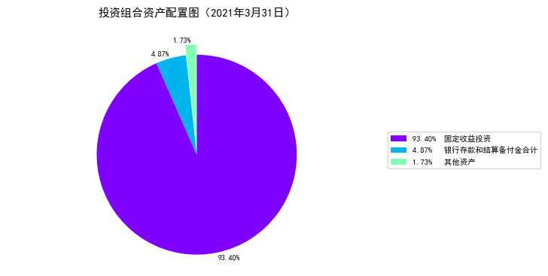

（三） 自基金合同生效以来基金每年的净值增长率及与同期业绩比较基准的比较图

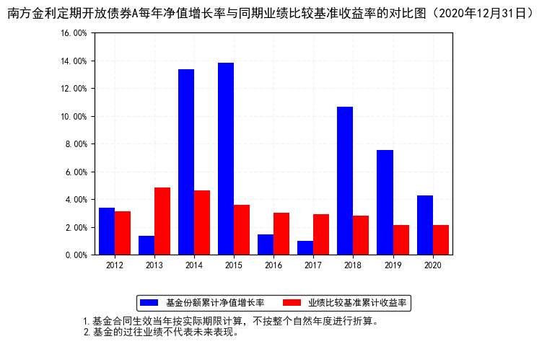

三、投资本基金涉及的费用

（一） 基金销售相关费用

|  |  |  |  |
| --- | --- | --- | --- |
| 费用类型 | 份额（S）或金额（M）/持有期限（N） | 收费方式/费率 | 备注 |
| 认购费 | M< 100万元 | 0.06% | 特定投资群体 |
| 100万元≤M< 500万元 | 0.04% | 特定投资群体 |
| 500万元≤M< 1000万元 | 0.02% | 特定投资群体 |
| 1000万元≤M | 每笔100元 | 特定投资群体 |
| M< 100万元 | 0.6% | 非特定投资群体 |
| 100万元≤M< 500万元 | 0.4% | 非特定投资群体 |
| 500万元≤M< 1000万元 | 0.2% | 非特定投资群体 |
| 1000万元≤M | 每笔1000元 | 非特定投资群体 |
| 申购费（前收费） | M< 100万元 | 0.08% | 特定投资群体 |
| 100万元≤M< 500万元 | 0.05% | 特定投资群体 |
| 500万元≤M< 1000万元 | 0.03% | 特定投资群体 |
| 1000万元≤M | 每笔100元 | 特定投资群体 |
| M< 100万元 | 0.8% | 非特定投资群体 |
| 100万元≤M< 500万元 | 0.5% | 非特定投资群体 |
| 500万元≤M< 1000万元 | 0.3% | 非特定投资群体 |
| 1000万元≤M | 每笔1000元 | 非特定投资群体 |
| 赎回费 | N< 7天 | 1.5% | - |
| 7天≤ N | 0% | - |

投资人重复申购，须按每次申购所对应的费率档次分别计费。

申购费用由投资人承担，不列入基金财产，主要用于本基金的市场推广、销售、登记等各项费用。

特定投资群体指依法设立的基本养老保险基金、依法制定的企业年金计划筹集的资金及其投资运营收益形成的企业补充养老保险基金。

特定投资群体指依法设立的基本养老保险基金、依法制定的企业年金计划筹集的资金及其投资运营收益形成的企业补充养老保险基金。

（二） 基金运作相关费用

|  |  |  |
| --- | --- | --- |
| 费用类别 | 收费方式 | 年费率 |
| 管理费 | - | 0.60% |
| 托管费 | - | 0.18% |
| 销售服务费 | - | - |
| 其他费用 | 《基金合同》生效后与基金相关的信息披露费用、会计师费、律师费和诉讼费、基金上市费及年费、基金份额持有人大会费用、基金的证券交易费用、基金的银行汇划费用、按照国家有关规定和《基金合同》约定，可以在基金财产中列支的其他费用。 | |

注：本基金交易证券、基金等产生的费用和税负，按实际发生额从基金资产扣除。

四、风险揭示与重要提示

（一） 风险揭示

本基金不提供任何保证。投资者可能损失投资本金。

投资有风险，投资者购买基金时应认真阅读本基金的《招募说明书》等销售文件。

1、本基金的特有风险

（1）本基金每三年开放一次申购和赎回，投资者需在开放期提出申购赎回申请，在非开放期间将无法按照基金份额净值进行申购和赎回。

（2）开放期如果出现较大数额的净赎回申请，则使基金资产变现困难，基金可能面临一定的流动性风险，存在着基金份额净值波动的风险。

（3）在本基金每次开放期届满，若出现基金资产净值低于2亿元或者持有人人数少于200人的情况，基金管理人宣布基金合同终止并履行清算程序，存在着基金无法继续存续的风险。

（4）在本基金每次开放期，基金管理人将对当日的赎回申请全部确认。已接受的赎回申请，基金管理人将足额支付；如暂时不能足额支付的，基金管理人可在20个工作日内支付赎回款项。基金管理人无法在20个工作日内支付上述未支付部分的赎回款项，或基金管理人认为在变现过程中由于交易成本等因素明显损害其他基金份额持有人利益的情形，存在着《基金合同》终止的风险。对于已确认未支付赎回款的交易将与基金其他客户一并进行剩余财产的分配。

（5）本基金在证券交易所的交易价格可能不同于基金份额净值,从而产生折价或者溢价的情况,虽然基金份额净值反映基金投资组合的资产状况,但是交易价格受到很多因素的影响,比如中国的经济情况、投资人对于中国债券市场的信心以及本基金的供需情况等，因此存在价格折溢价的风险。另外在本基金定期开放期间，由于投资者预期和市场情绪的影响，也存在着二级市场价格波动的风险。

（6）本基金主要投资于信用类的固定收益类品种，因此，本基金除承担由于市场利率波动造成的利率风险外还要承担如企业债、公司债等信用品种的发债主体信用恶化造成的信用风险。

（7）本基金对特定投资群体设定了优惠费率。特定投资群体需在认购/申购前向基金管理人登记备案，并经基金管理人确认，否则不适用优惠认/申购费率。

2、债券市场风险

（1）政策风险；（2）利率风险；（3）信用风险；（4）购买力风险；（5）债券收益率曲线变动风险；（6）再投资风险；（7）债券回购风险。

3、开放式基金共有的风险

（1）管理风险；

（2）流动性风险

1）本基金的申购、赎回安排

2）投资市场、行业及资产的流动性风险评估

3）巨额赎回情形下的流动性风险管理措施

当基金发生巨额赎回，在单个基金份额持有人超过基金总份额50%以上的赎回申请情形下，基金管理人可以延期办理赎回申请。如基金管理人对于其超过基金总份额50%以上部分的赎回申请实施延期办理，延期的赎回申请与下一开放日赎回申请一并处理，基金份额持有人在申请赎回时可事先选择将当日可能未获受理部分予以撤销；延期部分如选择取消赎回的，当日未获受理的部分赎回申请将被撤销。如投资人在提交赎回申请时未作明确选择，投资人未能赎回部分作自动延期赎回处理，但若在开放期最后一日发生上述情形的，超过部分将视为无效赎回申请。

4）实施备用的流动性风险管理工具的情形、程序及对投资者的潜在影响

本基金在面临大规模赎回的情况下有可能因为无法变现造成流动性风险。如果出现流动性风险，基金管理人经与基金托管人协商，在确保投资者得到公平对待的前提下，可实施备用的流动性风险管理工具，作为特定情形下基金管理人流动性风险管理的辅助措施，包括但不限于延期办理巨额赎回申请、暂停接受赎回申请、延缓支付赎回款项、收取短期赎回费、暂停基金估值以及中国证监会认定的其他措施。同时基金管理人应时刻防范可能产生的流动性风险，对流动性风险进行日常监控，保护持有人的利益。当实施备用的流动性风险管理工具时，有可能无法按基金合同约定的时限支付赎回款项。

（3）其他风险。

4、本基金法律文件风险收益特征表述与销售机构基金风险评价可能不一致的风险

本基金法律文件投资章节有关风险收益特征的表述是基于投资范围、投资比例、证券市场普遍规律等做出的概述性描述，代表了一般市场情况下本基金的长期风险收益特征。销售机构(包括基金管理人直销机构和代销机构)根据相关法律法规对本基金进行风险评价，不同的销售机构采用的评价方法也不同，因此销售机构的风险等级评价与法律文件中风险收益特征的表述可能存在不同，投资人在购买本基金时需按照销售机构的要求完成风险承受能力与产品风险之间的匹配检验。

（二） 重要提示

南方金利定期开放债券型证券投资基金（以下简称“本基金”）经中国证监会2012年1月12日证监许可[2012]44号文核准募集。中国证监会对本基金募集的注册，并不表明其对本基金的价值和收益作出实质性判断或保证，也不表明投资于本基金没有风险。

基金管理人依照恪尽职守、诚实信用、谨慎勤勉的原则管理和运用基金财产,但不保证基金一定盈利，也不保证最低收益。

基金投资者自依基金合同取得基金份额，即成为基金份额持有人和基金合同的当事人。

与本基金/基金合同相关的争议解决方式为仲裁。因本基金产生的或与基金合同有关的一切争议，如经友好协商未能解决的，任何一方均有权将争议提交中国国际经济贸易仲裁委员会仲裁，仲裁地点为北京市。

基金产品资料概要信息发生重大变更的，基金管理人将在三个工作日内更新，其他信息发生变更的，基金管理人每年更新一次。因此，本文件内容相比基金的实际情况可能存在一定的滞后，如需及时、准确获取基金的相关信息，敬请同时关注基金管理人发布的相关临时公告等。

五、其他资料查询方式

以下资料详见基金管理人网站[www.nffund.com][客服电话：400-889-8899]

●《南方金利定期开放债券型证券投资基金基金合同》、

《南方金利定期开放债券型证券投资基金托管协议》、

《南方金利定期开放债券型证券投资基金招募说明书》

●定期报告、包括基金季度报告、中期报告和年度报告

●基金份额净值

●基金销售机构及联系方式

●其他重要资料

六、其他情况说明

暂无。